

UNIVERSIDADE FEDERAL DO PARÁ
LUCAS TELES DOS SANTOS – 201506840021

ALGORÍTIMO GENÉTICO

Belém
2016

- Introdução
Com o surgimento de problemas cada vez mais complexos e a necessidade de melhores resultados em menos tempo, as vezes nem mesmo computadores com uma enorme capacidade de processamento conseguem resolver tarefas muito complexas de maneira eficiente, adequada ou rápida. Em alguns casos algoritmos genéticos, que utilizam técnicas inspiradas na própria evolução natural, podem ser uma boa solução, visto que simulam um processo evolutivo de maneira acelerada, dando resultados que, dependendo da aplicação, podem ser precisos o suficiente e adequados a solução do problema.

- Proposta
Neste trabalho, nos foi proposta a utilização de um algoritmo genéticos simples para resolução do problema de valor máximo da seguinte função:
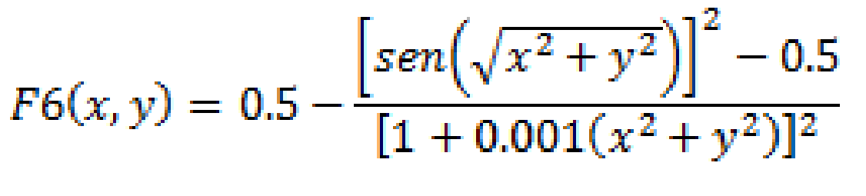
Tomando com domínio x, y ∈ [ -100 ; +100] o código deve gerar números binários que serão usados como genes dos indivíduos. Estes números binários devem codificar decimais, com uma precisão de 5 casas decimais e para tanto é usada a fórmula:

n - número de bits;
máx - valor máximo no domínio;
min - valor mínimo no domínio;
p – precisão (em casas decimais);
Com a qual se define que, para essa aplicação, 25 é o número de bits binários que cada par de cromossomo do indivíduo deve ter.
Foi estipulado que o código deve gerar uma população com 50 indivíduos e o critério de parada para o código é um número máximo de 200 gerações.
O código deve analisar 10 condições, cada uma com 5 ensaios, e com isso geram informações sobre o comportamento médio do algoritmo genético através de uma curva média da população, a média do melhor indivíduo em cada geração e o desvio padrão da média.
Também foram definidas as taxas de reprodução em 80% e mutação em 1%.

- Desenvolvimento
O código criado gera indivíduos dentro de uma população de acordo com todos os parâmetros exigidos. Os indivíduos são inicialmente gerados com genes definidos aleatoriamente que são traduzidos, inicialmente, com a técnica habitual de tradução de binários, que resulta num inteiro e após isso é utilizada a fórmula:

n - número de bits;
máx - valor máximo no domínio;
min - valor mínimo no domínio;
Em seguida a função F6(x,y) define a aptidão do indivíduo, permitindo o comparar com outros da população. Nesse processo vão sendo armazenados os valores dos melhores indivíduos, média e desvio padrão. Este último sendo calculado com a seguinte fórmula:
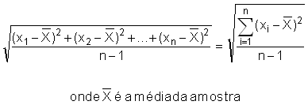
n - número de indivíduos;
x_{i} - indivíduo;
x - média da geração;
Com essas informações é possível gerar uma roleta de participação onde os indivíduo determinados com sendo mais aptos, de acordo com a regra, tem uma maior participação e, portanto, maiores chances de se reproduzir. Ainda assim, todos os indivíduos têm alguma parcela de participação na roleta, sendo assim, todos tem a chance de gerar descendentes. O quanto cada indivíduo participa na roleta é de acordo com a porcentagem que sua aptidão representa na aptidão total.
Assim, dois indivíduos nessa são escolhidos aleatoriamente para cruzar. Se, de acordo com a taxa de cruzamento, os indivíduos forem gerar filhos, um ponto é escolhido aleatoriamente e então o seu cromossomo binário é cortado nesse ponto e então trocado entre os pares, esse processo é chamado Crossover. Após isso os novos indivíduos gerados ainda tem a chance de sofre alguma mutação, que significa a troca do binário que mutar pelo seu complementar.
Desse modo, toda uma nova geração é criada e o processo se repete até que o critério de parada seja atingido.
- Conclusão
O código com esperado gerou um avanço, tanto no valor do melhor indivíduo (de forma mais acentuada) com nos valores da média da população (de forma mais amena), como se pode ver no gráfico a seguir (ou de forma mais detalhada na próxima pagina):

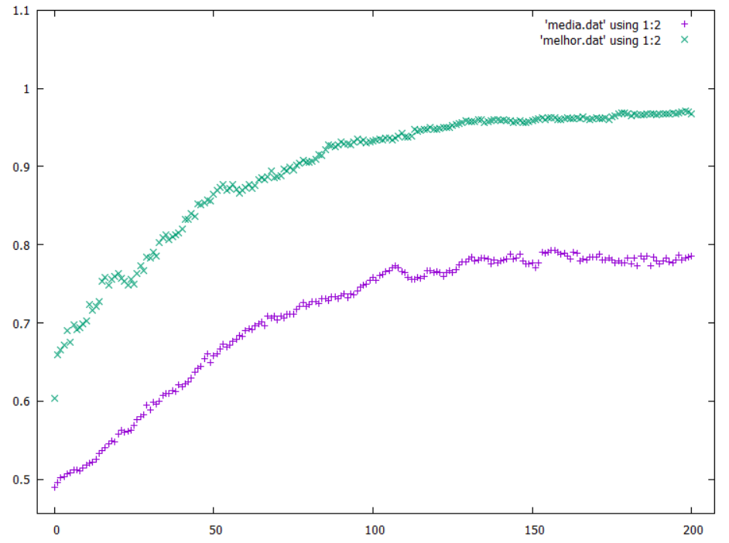
O gráfico demonstra o avanço do valor médio do melhor indivíduo (linha de cima, em verde) e da média da população (linha de baixo em roxo) de acordo com a progressão das gerações (representada no eixo X).

Também foi possível avaliar o desempenho do código através do gráfico a seguir, que contem os valores da média (linha do meio em roxo) e do desvio padrão da população:
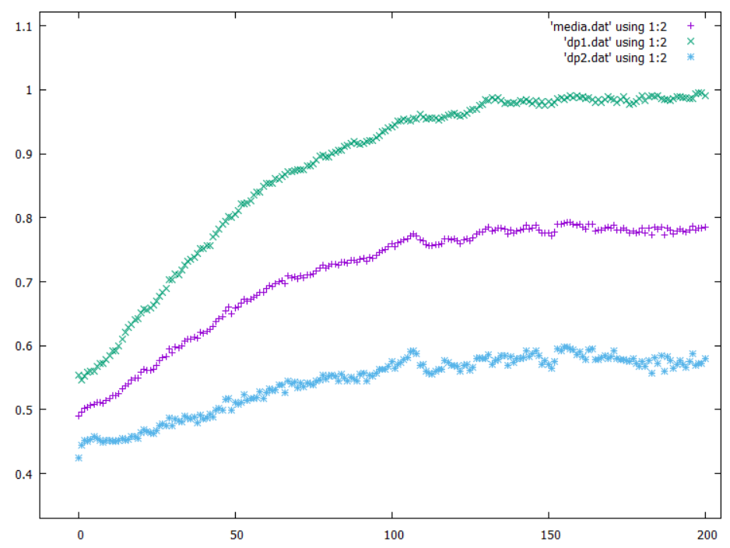
Através de vários testes foi percebido que com domínios muito amplos os indivíduos usualmente tinham tendência a se despeçar, enquanto que com domínios menores a conversão era muito mais rápida. Nesse quesito, valores diferentes para a taxa de mutação também tinham grande impacto.
Também foi notado, que um número menor de indivíduos implicava em valores menores de máximo, devido a menor variabilidade.
A seguir, alguns dos resultados do teste realizado para este problema, especificando em cada geração de acordo com os ensaios: media do melhor, media total e desvio padrão.
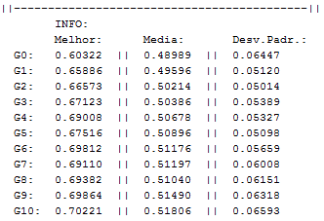
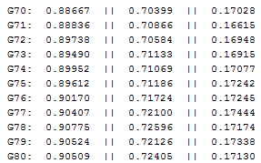
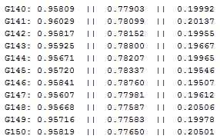
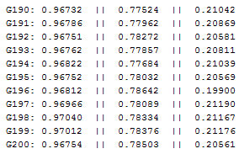
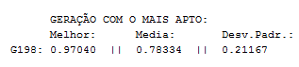
Com esses valores vemos uma progressão da média que inicialmente era muito baixa, mostrando que não só o melhor indivíduo, mas também a população num geral vai se tornando mais apta.
Também é possível perceber que a população não apenas progride. Apesar de ser essa a tendência, é possível ver uma pequena queda da geração 141 para a 142 no valor do maior.
A pequena gama de valores de aptidão (apenas entre 0 e 1) e a baixa convergência geral em sua maioria se devem ao fato de a função F6(x,y) se uma função periódica e de imagem limitada.
Por fim, é possível também perceber que ao se aproximar do fim das gerações os valores tendem a ficar próximos de um mesmo número, que seria o número ideal, devido a isso é comum que um indivíduo com um melhor valor surja antes do fim das gerações e não precisamente no fim, como seria lógico em uma progressão. Este caso se aplica ao exemplo mostrado.

